
(Ez az Ön oldala! Amennyiben ide rögzíti információit, majd kinyomtatja egy kétoldalas nyomtatóval, úgy azonnal egy 4 oldalas "újságocskát" kap, mely tartalmazza a Szimfónia Nyugdíjas Egyesület híreit, valamint az ön közérdekű tájékoztatóját. És már terjesztheti is nyugdíjas körökben.)

ÖSSZHANG

A Szimfónia Nyugdíjas Egyesület hírlevele 2016. június 4/6

3680 Encs, Váci Mihály út 36. Iroda: 1112 Budapest, Puskapor u. 2/a
www.egyutthangzas.hu; e-mail: info@egyutthangzas.hu
Pacsai János elnök Dósa György irodavezető
Tel.: 30/953-6067 Tel.: 30/846-4967
e-mail: pacsai.janos@egyutthangzas.hu e-mail: dosa.gyorgy@egyutthangzas.hu

"Lépésről-lépésre" projektünk támogatója:
az EMBERI ERŐFORRÁSOK MINISZTÉRIUMA

Ferenc pápa homíliája 2016. június 5.
(Stanisław Papczyński és Maria Elisabeth Hesselblad szentté avatása)

Jézus nem varázsló,
hanem Isten megtestesült gyengédsége!

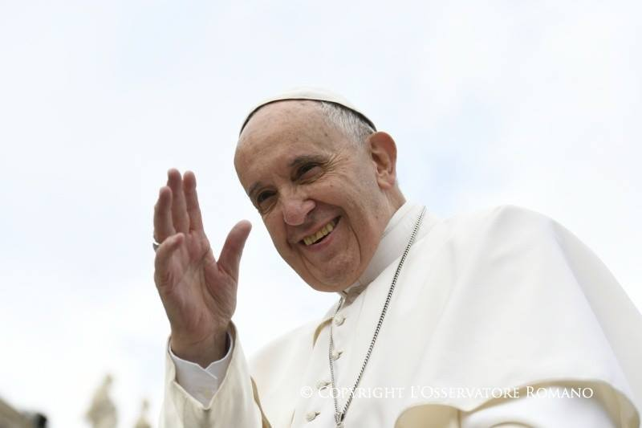
Isten szava, melyet hallottunk, a hit központi eseményéhez vezet vissza minket, ez pedig Isten győzelme a fájdalom és a halál felett, a remény Krisztus húsvéti misztériumából fakadó evangéliuma, amely az ő arcáról sugárzik, aki az Atyaistennek, a szomorúak vigasztalójának kinyilatkoztatója. Istennek ez a szava arra hív minket, hogy szoros egységben maradjunk Urunk Jézus kínszenvedésével, hogy megmutatkozzon bennünk a feltámadás hatalma.
Krisztus kínszenvedésében van Isten válasza arra a kínzó, olykor felháborodott kiáltásra, amelyre a fájdalom és a halál tapasztalata indít minket. Arról van szó, hogy nem szabad elmenekülnünk Jézus keresztjétől, hanem ott kell maradnunk nála úgy, mint a Szűzanya, aki Jézussal együtt szenvedve kapta meg a kegyelmet, hogy minden remény ellenére reméljen (vö. Róm 4,18).
Ez volt a tapasztalata Stanisław Papczyńskinek és Maria Elisabeth Hesselbladnak, akiket ma szentté avatunk: szoros egységben maradtak Jézus kínszenvedésével, és kinyilvánult bennük a feltámadás hatalma.
A mai vasárnapon az olvasmány és az evangélium épp egy-egy feltámasztáscsodát beszélnek el, az elsőt Illés próféta, a másodikat pedig Jézus művelte. Mindkét esetben egy özvegyasszony fiatal fiáról van szó, akiket élőként adnak vissza anyjuknak.
A careftai özvegy – egy nem zsidó asszony, aki befogadta házába Illés prófétát – megharag-szik a prófétára és Istenre, amiért a kisfia – épp amikor Illés az özvegynél vendégeskedett – megbetegedett, és most az ő karjai között meghalt. Akkor Illés azt mondja annak az asszonynak: „Add ide a fiad!” (1Kir 17,19). Ez kulcsmondat: Isten magatartását fejezi ki a mi halálunkkal szemben (annak minden formájában); nem azt mondja: „Tartsd meg magadnak, segíts magadon!”, hanem azt: „Add ide nekem!” A próféta ugyanis fogja a gyermeket, felviszi a felső szobába, és ott, egyedül, „harcol Istennel”, eléje tárja annak a halálnak a képtelenségét. Az Úr pedig meghallgatta Illés szavát, mert valójában ő, Isten volt az, aki a prófétában beszélt és cselekedett. Ő volt az, aki Illés száján keresztül azt mondta az asszonynak: „Add ide a fiad!” És most ő az, aki visszaadja őt élve anyjának.
Isten gyengédsége Jézusban nyilvánul ki teljesen. Hallottuk az evangéliumban (Lk 7,11–17), hogy Jézusnak „megesett a szíve” (Lk 7,13) a galileai Naimból származó özvegyasszonyon, aki a temetésre kísérte egyetlen, még csak serdülő fiát. Jézus odalép, megérinti a koporsót, megállítja a temetési menetet, és biztosan meg is simogatta annak a szegény anyukának a könnyes arcát: „Ne sírj!”, mondja neki (Lk 7,13). Mintha csak azt kérné tőle: „Add ide a fiad!” Jézus magához kéri a halálunkat, hogy megszabadítson tőle, és visszaadja az életünket. Az a fiú ugyanis felébredt, mintha csak mélyen aludt volna, és elkezdett beszélni. És Jézus „visszaadta őt anyjának” (Lk 7,15). Jézus nem varázsló, hanem Isten megtestesült gyengédsége, őbenne az Atya végtelen együttérzése működik.
Egyfajta feltámadáson megy át Pál apostol is, aki a keresztények ellenségéből és ádáz üldözőjéből az evangélium tanújává és hirdetőjévé válik (vö. Gal 1,13–17). Ez a gyökeres változás nem az ő műve volt, hanem Isten irgalmának ajándéka, azé az Istené, aki „kiválasztotta”, „kegyelmével meghívta”, és aki „őbenne” akarta kinyilatkoztatni Fiát, hogy hirdesse őt a népek között (Gal 1,15–16). Pál azt mondja, hogy az Atyaistennek úgy tetszett, hogy kinyilatkoztassa az ő Fiát nemcsak őneki, hanem őbenne, vagyis mintegy belevésve az ő személyébe, testébe-lelkébe Krisztus halálát és feltámadását. Az apostol így nemcsak hírvivő, hanem mindenekelőtt tanúságtevő lesz.
A bűnösök számára is Jézus állandóan felragyogtatja az életet adó kegyelem győzelmét. Ma és mindennap azt mondja az anyaegyháznak: „Add ide fiaidat”, akik mi vagyunk, mindannyian. Jézus magára veszi bűneinket, eltörli azokat, minket pedig visszaad élve az egyháznak. Ez pedig különleges módon végbemegy idén, az irgalmasság szentévében.
Az egyház ma felmutatja nekünk két gyermekét, akik példaszerű tanúi a feltámadás e misztériumának. Mindketten örökké énekelhetik a zsoltáros szavait: „Panaszomat öröménekre változtattad, Uram, Istenem, mindörökké dicsőítelek (Zsolt 30,12–13). Mi pedig egyesíthetjük hangunkat, és együtt mondhatjuk: „Dicsőítelek, Uram, mivel megmentettél engem” (a válaszos zsoltár válasza).
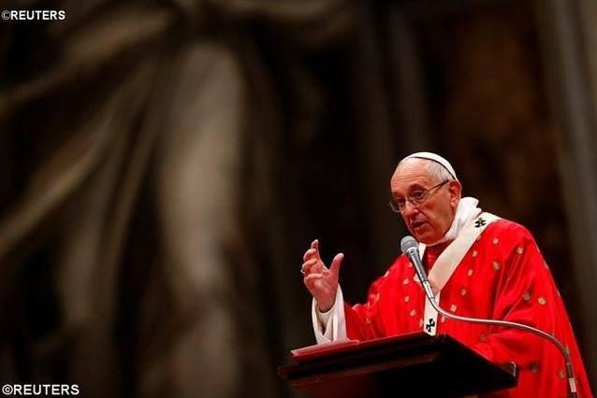
Fordította: Tőzsér Endre SP
Forrás: Vatikáni Sajtóközpont
Magyar Kurír

